Dzień dobry! Witam w piątek, 5.06. 2020r. Zapraszam.

- Zaczniemy dzisiaj od zabawy pt. „Letnia burza”

Dzieci siedzą przy stole.
Rodzic czyta, dzieci wykonują wymienione czynności.

- „W piękny, letni dzień, gdy wiele dzieci było na spacerze, nagle słońce schowało się za chmurami i nadciągnęła burza". Dzieci palcami obu rąk "wędrują" po stole.
- "Wszyscy próbują się schować". Dzieci opierają o krawędź stołu same końce palców.
- " Zaczyna już kropić deszcz". Dzieci jednym palcem pukają lekko w blat stołu.
- "A potem spadają pierwsze duże krople deszczu". Pukamy na przemian dwoma palcami w blat.
- "Deszcz pada i pada i pada". Bębnimy wszystkimi palcami po stole.
- "Deszcz pada coraz bardziej rzęsiście. W końcu leje jak z cebra". Dzieci wykonują gest zacierania rąk.
- "Nagle zaczyna padać grad, mimo, że jest środek lata". Dzieci pukają kostkami palców o blat stołu.
- " Na niebie pojawiają się błyskawice". Dzieci szybko - jak błyskawica- wyrzucają ręce do góry.
- "Słychać donośne grzmoty". Dzieci biją pięściami w stół.
- " Stopniowo burza cichnie". Uczestnicy uderzają powierzchnią dłoni o krawędź stołu.
- "Nadarza się okazją, aby prędko pobiec do domu". Dzieci przebiegają palcami szybko po blacie stołu i chowają ręce pod jego krawędzią.
- "Chmury przerzedzają się na niebie, zza nich wygląda słońce. Wszyscy się cieszą!". Dzieci rysują w powietrzu słońce i klaszczą.

- Zapraszam do zabaw przy piosence „Jesteśmy dziećmi”

https://www.youtube.com/watch?v=7K3_mSb1zRQ

- Ćwiczenia emisyjne powtarzanie wybranych fragmentów melodii piosenki na sylabach: na, na, na, ta, ta, ta, ma, ma .
- Tworzenie akompaniamentu do piosenki.
- Śpiewanie refrenu piosenki.

- Wysłuchajmy teraz opowiadania R. Piątkowskiej ‘Wiaderko”

Jak ja lubię bawić się w piaskownicy. Zwłaszcza jeśli niedawno padał deszcz, bo wtedy piasek jest mokry i łatwo daje się lepić. Dawno nie udało mi się zrobić tak wspaniałych babek z piasku. Bawiłem się razem z Krzysiem, Martą i Darkiem. Do wybierania piasku najlepiej służyło nam plastikowe, niebiesko-żółte wiaderko. Gdy babcia przyprowadziła mnie do piaskownicy, ono już tam było. Podczas zabawy wszyscy korzystaliśmy z niego po kolei. Gdy trzeba było wracać do domu, Krzyś, Marta i Darek zebrali swoje zabawki. – Jeszcze wiaderko – przypomniałem im. – Ono nie jest nasze. Myśleliśmy, że należy do ciebie – powiedziała Marta i pobiegła za mamą. W piaskownicy nie było już nikogo, tylko ja, piasek i wiaderko. Szybko otrzepałem je z piasku i włożyłem do niego moje foremki. – Dziękuję – powiedziałem w stronę piaskownicy i wróciliśmy z babcią do domu. – Dobrze, że już jesteście, obiad gotowy – przywitała nas w progu mama. A gdy zdejmowaliśmy buty, zauważyła wiaderko i spytała: – Skąd je masz? – Ładne, prawda? Jest moje – wyjaśniłem. – Ale skąd je masz? – nie ustępowała mama. – Z piaskownicy – odpowiedziałem. – W piaskownicy nie kupuje się wiaderek. Jeśli tam leżało, to na pewno jakieś dziecko zapomniało je zabrać – tłumaczyła mama. – Nieprawda. Wszystkie dzieci zabrały swoje zabawki, a ono zostało. Teraz jest moje – starałem się przekonać mamę. – To wiaderko byłoby twoje tylko wtedy, gdybyś je kupił lub dostał. Z tego, co mówisz, wynika, że zabrałeś coś, co nie należy do ciebie, a tak robić nie wolno – upierała się mama. – Nieprawda. Ja je dostałem. Dostałem je od piaskownicy – powiedziałem. – Co takiego? – zdumiała się mama. – Tak, bo to jest taka specjalna piaskownica. Jeśli dziecko wrzuca do niej śmieci albo sypie komuś piasek na głowę lub w ogóle jest niegrzeczne, to ta piaskownica połyka mu jakąś zabawkę. No, robi się taki dołek, do którego wpada łopatka czy foremka, i już nie można jej odnaleźć, choćby wszyscy szukali nie wiem jak długo. A jak dziecko jest grzeczne i ładnie się bawi, to piaskownica wypluwa dla niego jakąś zabawkę. Wtedy dziecko znajduje nagle na przykład takie wiaderko i ono jest już jego. No i właśnie dla mnie piaskownica je wypluła – powiedziałem, wskazując wiaderko. Mamie z wrażenia brwi uniosły się wysoko do góry. – Co ty powiesz! A dostałeś już wcześniej coś od tej piaskownicy? – spytała. – Tak, kiedyś wypluła dla mnie pieniążek. Znalazłem go, jak kopałem moją koparką głęboki dołek. Teraz ten pieniążek leży na półce w moim pokoju – wyjaśniłem. Mama zastanawiała się nad czymś przez chwilę, a potem powiedziała: – Wiesz, ja myślę, że powinniśmy jednak odnieść to wiaderko. Może piaskownica połknęła je jakiemuś dziecku, które było niegrzeczne, bo miało na przykład zły dzień. A teraz ktoś szuka go i martwi się, no i pewnie już wie, że w piaskownicy trzeba się bawić grzecznie. Najlepiej by było, gdyby piaskownica wypluła je właśnie dla niego. A tobie po drodze do parku kupimy taki kolorowy komplet: wiaderko, łopatkę i grabki. Byłeś ostatnio bardzo grzeczny i zasłużyłeś na prezent. Co ty na to? – spytała mama. – Naprawdę dostanę taki komplet? To super! A to wiaderko umyję i możemy je oddać piaskownicy. – Doskonale. Kamień spadł mi z serca, że się nie upierasz, by je koniecznie zatrzymać – ucieszyła się mama. – Duży był? – spytałem. – Kto? – zdziwiła się mama. – Kamień – wyjaśniłem. – Jaki kamień? – pytała dalej. – No ten, co spadł ci z serca. I w ogóle, to gdzie on spadł, bo nie zauważyłem? I skąd on ci się tam wziął? – chciałem wiedzieć. – To się tylko tak mówi, Tomeczku – uśmiechnęła się mama. – Jak ja mówię, że piaskownica wypluła mi wiaderko, bo byłem grzeczny, to mama patrzy na mnie dziwnie. A potem sama ma jakieś spadające kamienie, których nie można zobaczyć – pomyślałem. – Mamo, jeśli sądzisz, że powinniśmy odnieść to wiaderko, to może ty też połóż sobie z powrotem ten kamień. Żeby już wszystko było na swoim miejscu, co? – zaproponowałem.

Możemy przeprowadzić rozmowę na temat opowiadania − Gdzie bawił się Tomek? − Czy wiaderko, którym się bawił, było jego? − Dlaczego wziął wiaderko do domu? − Co powiedziała na to mama? − Czy można zabierać rzeczy pozostawione przez kogoś? − Co powinniśmy zrobić, gdy znajdziemy czyjąś zgubę?
- Proponuję teraz zabawę, a może zawody? - dmuchanie przez rurki do napojów na papierowe kulki – piłeczki. Zgniatamy kawałki gazet w piłeczki, na podłodze lub na stole dmuchamy na nie przez rurkę.
- Proponowane karty pracy 5 latki – 67; 4 latki – 57 i kolorowanki.
- Na koniec możemy obejrzeć bajkę dla dzieci „ W poszukiwaniu przyjaźni – Koziołek Matołek”.

https://www.youtube.com/watch?v=d9YyzeC11BE

Miłej zabawy.
pani Iwona
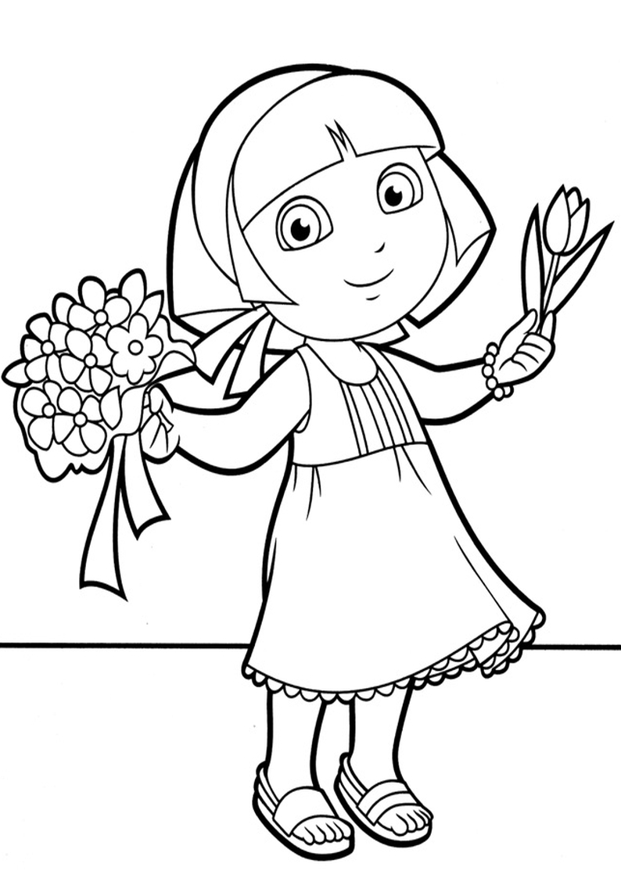
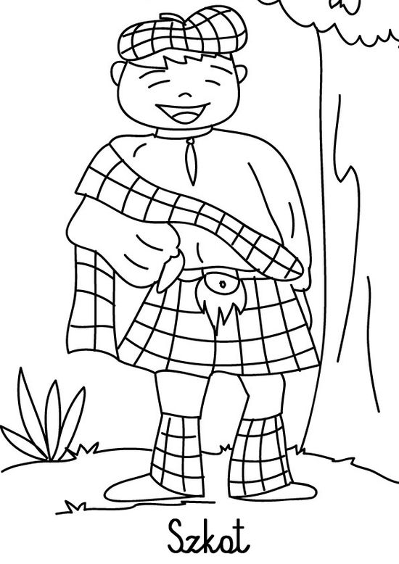

https://www.bing.com/images/search?q=kolorowanki+dzieci+%c5%9bwiata&FORM=HDRSC2

